- 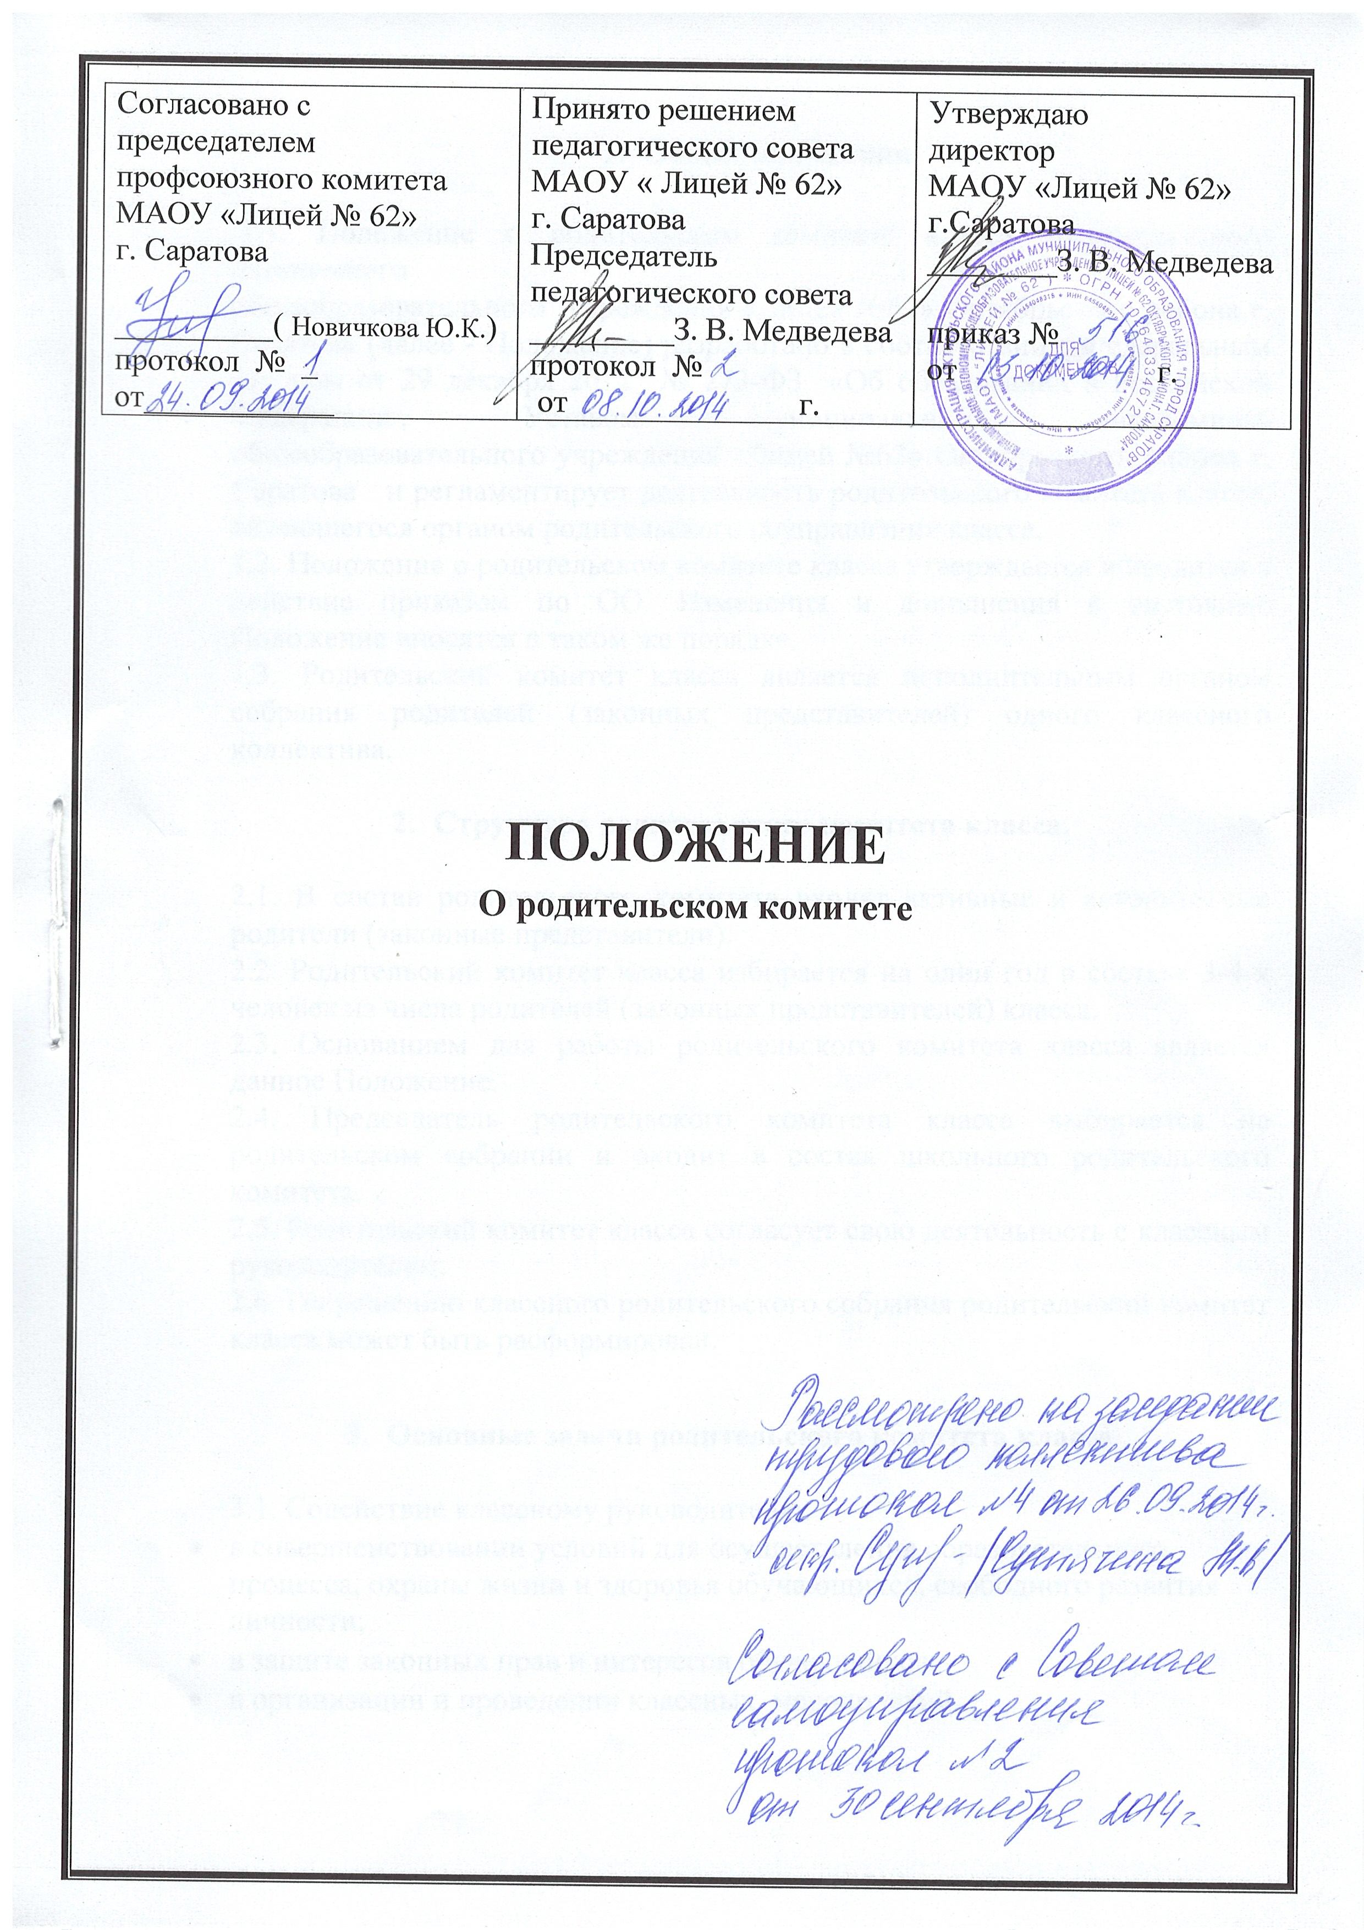
Общие положения

1.1. Положение о родительском комитете класса муниципального автономного общеобразовательного учреждения «Лицей №62» Октябрьского района г. Саратова (далее - Положение) разработано в соответствии с Федеральным законом от 29 декабря 2012 № 273-ФЗ «Об образовании в Российской Федерации», Уставом муниципального автономного общеобразовательного учреждения «Лицей №62» Октябрьского района г. Саратова и регламентирует деятельность родительского комитета класса, являющегося органом родительского соуправления класса.
1.2. Положение о родительском комитете класса утверждается и вводится в действие приказом по ОО. Изменения и дополнения в настоящее Положение вносятся в таком же порядке.
1.3. Родительский комитет класса является исполнительным органом собрания родителей (законных представителей) одного классного коллектива.

- Структура родительского комитета класса.

2.1. В состав родительского комитета входят активные и авторитетные родители (законные представители).
2.2. Родительский комитет класса избирается на один год в составе 3-4-х человек из числа родителей (законных представителей) класса.
2.3. Основанием для работы родительского комитета класса является данное Положение.
2.4. Председатель родительского комитета класса выбирается на родительском собрании и входит в состав школьного родительского комитета.
2.5. Родительский комитет класса согласует свою деятельность с классным руководителем.
2.6. По решению классного родительского собрания родительский комитет класса может быть расформирован.

- Основные задачи родительского комитета класса

3.1. Содействие классному руководителю:
- в совершенствовании условий для осуществления образовательного процесса, охраны жизни и здоровья обучающихся, свободного развития личности;
- в защите законных прав и интересов обучающихся;
- в организации и проведении классных мероприятий.
3.2. Организация работы с родителями (законными представителями) обучающихся класса по разъяснению их прав и обязанностей, значения всестороннего воспитания ребенка в семье.

4. Содержание и формы работы.

4.1. Основными направлениями деятельности родительского комитета класса являются:
- организация совместных дел родителей (законных представителей) и обучающихся: спортивных соревнований, праздников, туристических походов, огоньков, концертов, субботников, экскурсий и т.д. Родительский комитет оказывает помощь в подготовке и проведении, организует анализ дела, поощряет лучших организаторов.
- распространение лучшего опыта семейного воспитания: осуществляется через родительские собрания, «круглые столы», читательские конференции, вечера вопросов и ответов, диспуты, дискуссии.
4.2. Родительский комитет класса совместно с классным руководителем осуществляет подготовку и проведение родительских собраний.

5. Отчет о работе родительского комитета.

5.1. Заседание родительского комитета начинается с контроля за выполнением решения предыдущего заседания родительского актива и собрания класса. Работа родительского комитета фиксируется в протоколах.
5.2. Родительский комитет класса информирует детско-взрослое сообщество класса о своей работе с сообщениями в классном уголке, фоторепортажами.
5.3. Родительский комитет отчитывается о своей работе два раза в год на родительском собрании класса.
5.4. В случае неудовлетворительной работы родительский комитет может быть переизбран досрочно.

